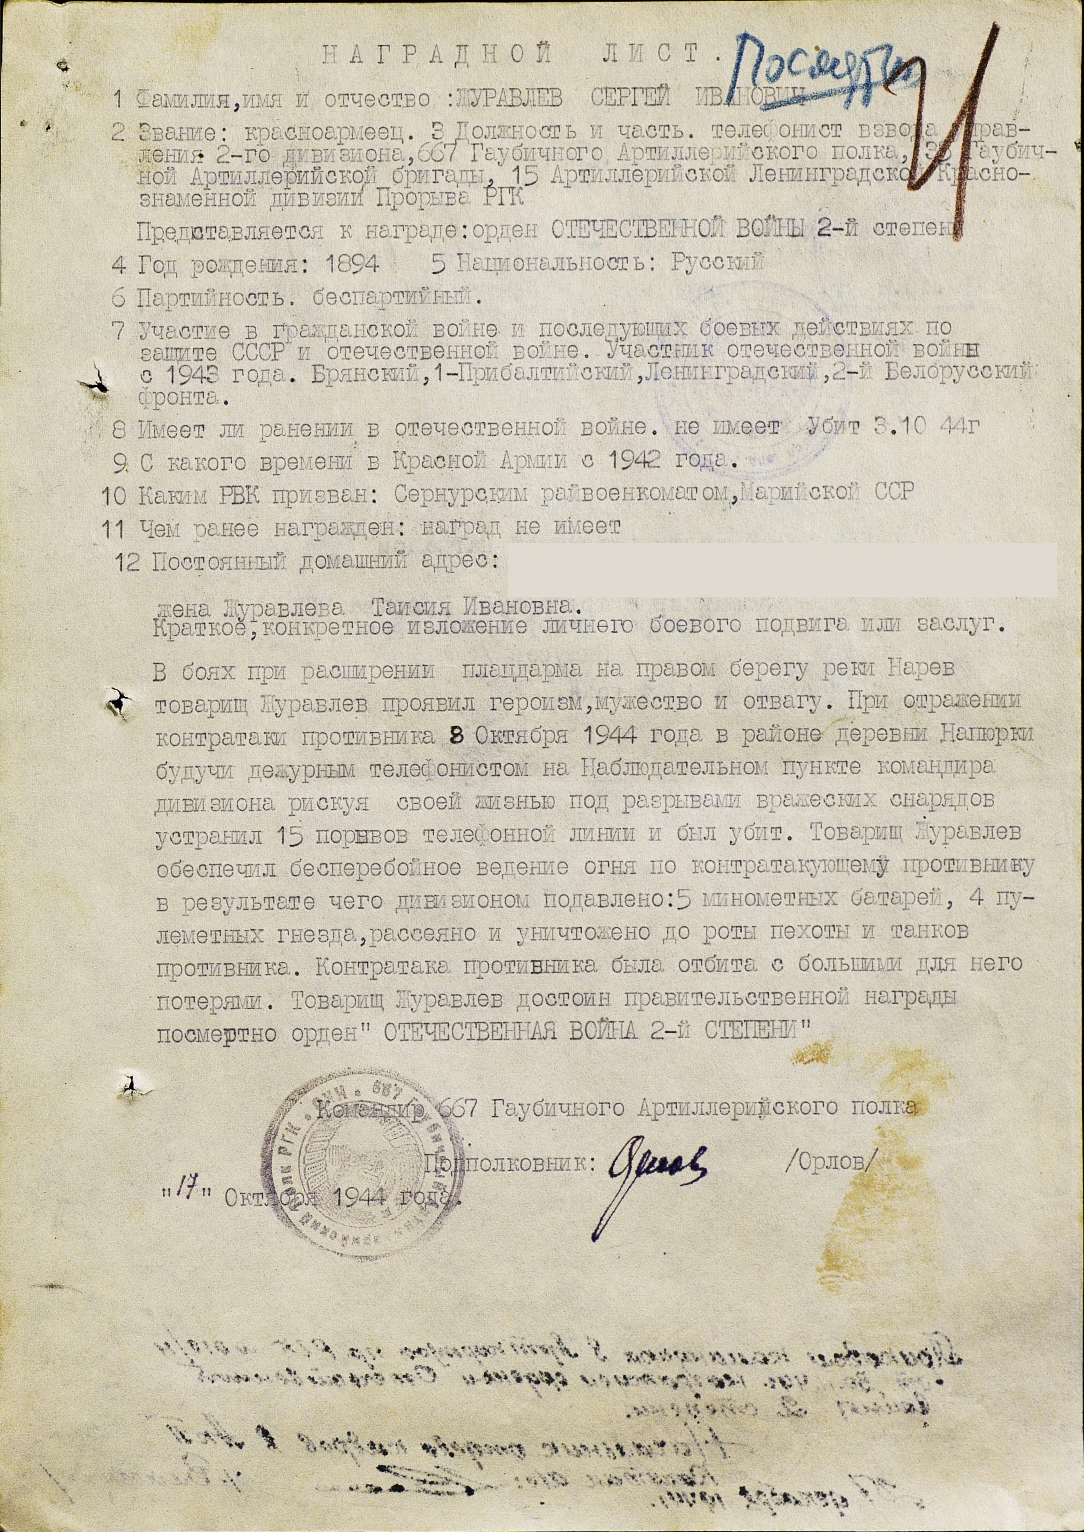

Журавлев Сергей Иванович
Год рождения: __.__.1894
красноармеец
в РККА с __.__.1942 года
место рождения: Марийская АССР, Сернурский р-н, Б.-Ключевский с/с, д. Пичанур
№ записи: 1264963449
Перечень наград
1 7/н 22.06.1944 Медаль «За боевые заслуги»
2 10 30.11.1944 Орден Отечественной войны II степени



